Mal for publisering av resultater på Kvalitetsregistre.no
For registre som skal over til interaktiv publisering i løpet av 2019, vil det komme et eget tilleggsnotat tilknyttet forberedelser tilknyttet Resultatportalen. Kontaktperson i det regionale servicemiljøet vil sørge for at dere får god veiledning i prosessen.
Innhold på resultatsiden
Hvert register har en egen resultatside som inneholder faste felter som oppdateres årlig. Under finner du en oversikt over de ulike feltene og hva disse bør inneholde.
- Årets hovedfunn:
Innled med rundt 3 sentrale høydepunkter/hovedfunn det kan være interessant å fremheve. Det holder med noen få punkter som frister leseren til å gå inn i resultatene for å lese mer. Disse bør være korte, tydelige og spisset på en slik måte at de fanger interesse. Se eksempel under:
- 240 flere kvinner fikk beholde brystet i 2015 sammenlignet med året før
- Flere KOLS-pasienter oppfordres til røykeslutt
- Mangelfull rapportering fra sykehusene gjør at man ikke vet om barn med kreft får senskader
Lag en kort oppsummering av hva årets resultatene viser og nytten av disse. Et par avsnitt er passelig lengde.
- Resultatportalen:
Kvalitetsindikatornavn og kortbeskrivelse
Navn på kvalitetsindikatorene bør være i et lettfattelig og folkelig språk. Unngå kompliserte fagbegrep hvis mulig (noen ganger må man bruke fagbegrep for å få riktig presisjonsnivå).
Kort beskrivelse av indikatorene som vises i indikatoroversikten. Viktig å holde språket så lettfattelig som mulig når du beskriver hva indikatoren måler. Den korte beskrivelsen kan ha maks 200 tegn.
Lang beskrivelse av kvalitetsindikator og funn
Denne beskrivelsen kommer i en egen boks på samme side som figuren for indikatoren. Det er ingen absolutt begrensning på antall tegn, men det bør ikke være mer enn tre avsnitt. Det er viktig at indikatoren blir godt og forståelig beskrevet. God beskrivelse av indikatoren og betydning for pasientene, og man skal beskrive funnene i form at en forklaring av hva figuren på siden faktisk viser. Her bør det også komme frem informasjon om dekningsgrad og eventuell statistisk usikkerhet tilknyttet indikatoren, slik at tolkning kan gjøres med grunnlag i datakvalitet. Dersom enkelte sykehus er utelatt som følge av lav dekningsgrad skal det komme frem i teksten.
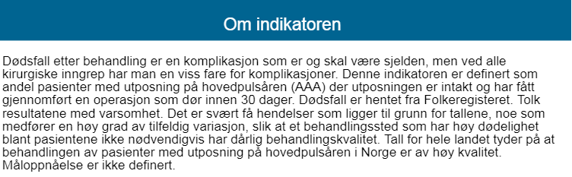
Nøkkeltall
For siste år: Dekningsgrad, antall pasienter/inngrep, antall bidrag til kvalitetsforbedring, antall publiserte forskningsartikler.
Det jobbes med en mal for nøkkeltall, og bildet er ment som et eksempel på hvordan det vil kunne se ut.
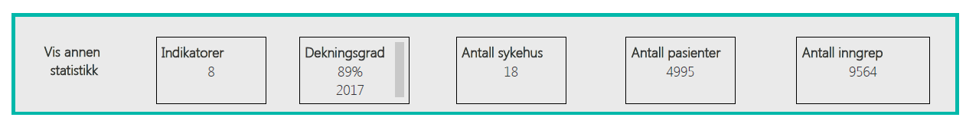
- Om registeret:
Feltet brukes til å gi konsis og relevant informasjon om selve registeret. Hvorfor er registeret nyttig, og hva forteller resultatene om behandlingskvaliteten i tjenesten det gjelder.
- Formål
Registerets formål beskrives på en lett forståelig måte.
- Pasienter
Kort beskrivelse av pasientgruppe og/eller diagnoser som registreres i registeret, og hvilke helsemessige utfordringer som er relevante.
(Beskrivelse av kvalitetsindikatorer og oversikt over sykehus er her tatt ut, fordi det i dag dekkes opp av informasjonen som publiseres gjennom Resultatportalen)
Kontaktinformasjon:
- Databehandlingsansvarlig
- Hjemmeside
- Telefon
- E-post
- Kontaktpersoner

- Kvalitetsforbedring:
Her skal registeret vise hvordan resultatene er brukt til kvalitetsforbedring.
Gi korte beskrivelser av gjennomførte, pågående eller planlagte kvalitetsforbedringsarbeid, eller skriv om hvordan resultater fra registeret brukes opp mot fagmiljøene for å sikre kvalitet i tjenesten. Det bør fremkomme om kvalitetsforbedringsarbeidet er initiert av registeret eller andre.
Eksempel på tekst under kvalitetsforbedring fra Diabetesregisteret for voksne:
Personer med diabetes type 1 som ikke når anbefalt behandlingsmål for langtidsblodsukker (HbA1c) har økt risiko for å utvikle alvorlige diabetes senkomplikasjoner, og dette kan skje i ung alder. Anbefalt behandlingsmål for disse pasientene er å holde HbA1c under 7 prosent.
I 2013 viste resultater for Stavanger universitetssjukehus at andelen pasienter som hadde HbA1c over 9 prosent (høyrisikogruppen for å utvikle senkomplikasjoner) var 19 prosent. Ved hjelp av eksisterende ressurser i avdelingen klarte sykehuset i 2015 å redusere andelen pasienter i denne gruppen til 14 prosent gjennom å tilby hyppigere og kortere sykepleiekonsultasjoner. Pasientene fikk tilbud om en 20 minutters konsultasjon hver 4.–6. uke. Prosjektet er videreført til flere avdelinger i landet.
- Forskning:
Beskriv forskningsresultater eller pågående forskningsprosjekter tilknyttet registeret.
Dersom det er mange å velge mellom, kan man beskrive 2-3 prosjekter og henvise til publikasjonsliste. Her kan også publikasjonslisten deres enten lenkes til, eller legges ut i sin helhet.
Eksempel på tekst under forskning fra Nasjonalt kvalitetsregister for ryggkirurgi:
Lumbal spinal stenose (trang ryggkanal) er en vanlig årsak til gangbesvær og smerter, spesielt hos eldre. Forskning fra Nasjonalt kvalitetsregister for ryggkirurgi har vist at kirurgisk behandling kan bidra til at pasienter som opereres fortsatt kan ha god livskvalitet og være fysisk aktive videre i livet. Også de eldste over 80 år har stor nytte av operasjon og risikoen er lav.
Standard operasjonsmetode har tidligere omfattende kirurgi (laminektomi) der ben og leddbånd i bakre del av ryggmargskanalen fjernes. Imidlertid er kikkhullskirurgi med bruk mikroskopblitt blitt mer vanlig, og resultater fra kvalitetsregisteret viser at det er mindre belastende for pasienten med kortere liggetid på sykehuset, raskere rekonvalesens og reduserte kostnader.

